Ål og Hol Bondelag og Studieforbundet Natur og samfunn inviterar til
Nybyrjarkurs i birøkt
i samarbeid med Sigdal Birøkterlag / Norges birøkterlag

Stad: Ål vgs., avd. Lien (tidlegare Lien Landbruksskule)
Tid: Fyrste samling tysdag 14. februar kl 10.30 – 14.30
Det vil vera tre kursdagar. Dei to fyrste blir inne i eit klasserom på Lien. Den siste vil dels gå føre seg ute i april/mai for å opne og sjå den bikuba som står på Lien. Skulen har bidressar til utlån. Det blir høve til å kjøpe enkel dugurd i kantina på Lien om lag kl 12.
Kurset vil ta opp alle emne som er aktuelle for ein som startar med bier, men legg større vekt enn vanleg på birøkt i område med vanskeleg klima.

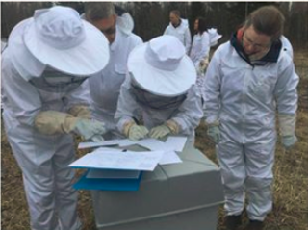

Fagansvarleg for kurset er Per Lyder Frøvoll. Han har 40 års røynsle med bier under vanskelege ver – tilhøve. Har du spørsmål kan du ringe han på telefon 99480525.
Deltakaravgift kr 900,-.
Dette omfattar undervisning tre dagar og eit kurshefte frå Norges Birøkterlag tilpassa nye birøktarar.
Bindende påmelding innan fredag 10.februar til Ingrid Terum ingridT@naeringogsamfunn.no.
Ved påmelding må du oppgje namn, adresse, telefon, e-post og fødselsdato.
Veit du om folk utanom bondelaget så er dei og hjertelig velkommen.
Alle er velkomne på kurs !

